28-6-2024
ALUMNO: DANIEL BORDIGNON LL |
- AVANCE | JARDIN BOTANICO

Índice

Índice 1
Fases del Proyecto 2
Investigación: 2
Diseño: 8
Creación 20
Presentación: 21
Impacto: 22
Anexo: 23
Bibliografía 24

Fases del Proyecto

Investigación:

En Chile
ISO 26000: ¿Qué es la Responsabilidad Social Corporativa (RSC)?
La norma ISO 26000 desarrolla la responsabilidad social corporativa. Esta cuestión tiene una importancia cada vez mayor en la gestión de los procesos y la marca de las organizaciones, siendo su impacto muy relevante para entidades de todos los sectores.
Según la ISO 26000, la responsabilidad social corporativa es “La responsabilidad de una organización, en relación con los impactos de sus decisiones y actividades en la sociedad y el medio ambiente, a través de un comportamiento transparente y ético que:

- Contribuya al desarrollo sostenible, incluyendo la salud y el bienestar de la sociedad.
- Tenga en cuenta las expectativas de las partes interesadas.
- Cumpla con la ley aplicable y sea consistente con las normas internacionales de comportamiento.
- Esté integrado en toda la organización y se lleve a la práctica en sus relaciones.
- Permita satisfacer, mediante el desarrollo sostenible, las necesidades de la sociedad viviendo dentro de los límites ecológicos del planeta y sin poner en peligro la capacidad de las generaciones futuras para satisfacer sus necesidades”. (Globalsuitesolutions)

ISO 26000, UNA GUÍA PARA LA RESPONSABILIDAD SOCIAL DE LAS ORGANIZACIONES

El medio Ambiente
Mitigación y adaptación al cambio climático: teniendo en cuenta que una de las principales causas del cambio climático es la emisión de gases de efecto invernadero producto de la actividad humana, la ISO 26000 invita a las organizaciones a hacer todo lo que esté a su alcance para minimizar la emisión de este tipo de gases, lo que pasa por controlar el uso de combustibles fósiles. La Guía también invita a tomar medidas para reducir la vulnerabilidad ante el cambio climático a través de, por ejemplo: planificar el uso de los recursos naturales; desarrollar infraestructuras y tecnologías para frenar sus posibles efectos (inundaciones, sequías, etc.); y contribuir a la toma de conciencia sobre la seriedad del asunto.
Protección del medio ambiente, biodiversidad y restauración de hábitats naturales: la ISO 26000 resalta la importancia de revertir el impacto negativo de la actividad humana en la estabilidad de los ecosistemas mediante un uso socialmente responsable de los recursos naturales. La protección y restauración de la biodiversidad y los ecosistemas, el uso sostenible de la tierra y los recursos naturales, y el fomento de un desarrollo urbano y rural en armonía con el medio ambiente son factores clave a tener en cuenta.
Operación pueden ser una útil herramienta para generar resultados socialmente favorables, por ejemplo, proporcionando liderazgo y promoviendo conductas de responsabilidad social en la esfera de influencia de la organización.
Cuadernos de la Cátedra “la Caixa” de Responsabilidad Social de la Empresa y Gobierno Corporativo.
El informe determinó que el Eucalipto es el árbol que más dióxido de carbono (CO2) captura de las especies que se encuentran en nuestro país. Son 29,9 las toneladas de este gas las que puede capturar el eucalipto por hectárea en un año. Los que le siguen son el siempre verde y el pino radiata.
Aída Baldini, Gerente del Área Forestal de CONAF destacó la relevancia de contar con esta información explicando que “en la medida en que mejoremos las plantaciones y uso de la especie, tendremos mayor captación de carbono. De ahí la importancia de conocer cada una de las especies, cuánto captura cada bosque y cuánto puede tener capturado. (IESE)

Acuerdo de París
Fue firmado en diciembre del 2015 y adoptado por 195 países. Su objetivo es limitar el aumento de temperatura por debajo de los 2°C respecto a la era preindustrial, e idealmente limitar este aumento a un máximo de 1,5°C. Chile ratificó el Acuerdo de París en febrero de 2017.

¿Qué son las Contribuciones Determinadas a Nivel Nacional?

Son compromisos voluntarios de los países, tras la firma del Acuerdo de París, con el objetivo de reducir la emisión de gases de efecto invernadero. A nivel internacional hay algunos sistemas que evalúan el nivel de compatibilidad de los compromisos de los países, con el Acuerdo de París. (Cambio Climatico, 2015)

Estudio de la CONAF establece cuales son las especies que más capturan CO2
El informe determinó que el Eucalipto es el árbol que más dióxido de carbono (CO2) captura de las especies que se encuentran en nuestro país. Son 29,9 las toneladas de este gas las que puede capturar el eucalipto por hectárea en un año. Los que le siguen son el siempre verde y el pino radiata.
Aída Baldini, Gerente del Área Forestal de CONAF destacó la relevancia de contar con esta información explicando que “en la medida en que mejoremos las plantaciones y uso de la especie, tendremos mayor captación de carbono. De ahí la importancia de conocer cada una de las especies, cuánto captura cada bosque y cuánto puede tener capturado.
Los árboles que más crecen son los que tienen mayor capacidad de captación de CO2 en su madera, característica con la que cuenta el eucalipto, el cual tiene una alta tasa de crecimiento anual.
Si bien el eucalipto consume una gran cantidad de agua, recurso escaso, los expertos aseguran que no se puede decir que el fomentar su plantación traiga un efecto negativo. (Tercera, 2024)

Polinización
Las abejas, los abejorros o moscardones, las avispas y muchas moscas llegan a las flores del jardín o de los árboles frutales en busca de alimentos para ellas y para las larvas que están en sus nidos. Las flores de las plantas tiene el propósito de formar frutos, pero el fruto no se forma si no son trasladados los granos de polen desde la antera del estambre al estigma del pistilo de esas mismas flores. Se estima que si faltan las abejas en un huerto de árboles frutales, solamente el 1% de las flores llevara fruto.
Este proceso se llama polinización y se realizada principalmente por la acción del viento y de los insectos. También lo puede hacer el agua, las aves y hasta los murciélagos.
El viento sirve especialmente para polinizar los cereales como el trigo, la cebada, la avena, el arroz y las coníferas. Pero los insectos son los principales agentes polinizadores de los árboles frutales, tréboles, zanahorias, melones, zapallos, cebollas y otras plantas.
Los evolucionistas enseñan que tanto las plantas como los animales se fueron adaptando poco a poco, fueron evolucionando juntos en las misas dirección por una interacción constantemente a través de millones de años, que en ellos hubo una coevaluación. Pero no hay evidencia científica alguna de que sea así, no es nada más que una suposición basada en que hubo evolución.
Dios hizo las flores pensando en los insectos. Para atraerlos, Dios diseño las flores de tal forma que pudieran alimentarse, atraídos por el color de las flores, por el perfume, por el abundante polen que producen, o por el néctar que secretan. En el polen y el néctar, Dios colocó los nutrientes suficientes para que desarrollen sus vidas.
Las plantas, en su proceso de reproducción, deben asegurarse de que el polen, que posee el gameto masculino, llegue el estigma del pistilo donde se encuentra el ovulo poseedor del gameto femenino. Esto es lo que se conoce como polinización. Luego, el polen extiende un largo tubo para llegar al óvulo y lo fertiliza. (Vyhmester, 2012)

1 Mercado Nacional de carbono en Chile
El Webinar del Mercado Nacional del Carbono acá en Chile. Figura 1 (Webinar, 2022)

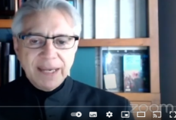
Figura 1. Webinar

Curso LIGHT: Principios de salud y evangelismo

Se Basa en la idea del origen y desarrollo del trabajo autosustentable del manual del Curso LIGHT.

En febrero - 1897 después de dar un reporte de su trabajo en walla walla, la asociación general nombró a Edward Sutherland presidente de Battle Creek a la edad de 32 años y su buen amigo Percy Magan como el decano de la Universidad. Hizo grandes esfuerzos para mantener el enfoque de la escuela en el entrenamiento misionero y no solamente en el estudio para obtener grados académicos. “Sutherland y Magan inspeccionaron las abarrotadas condiciones del campus y determinaron hacer algo aún en ese espacio reducido de siete acres (Un acre equivale a 4046,873 m2) incluyendo una cancha de tenis. Convertieron la cancha de tenis y el diamante de baseball en una huerta vegetal, Edward Sutherland sugirió. ‘Te ayudaré.’ Percy Magan enrolló sus mangas.” Hicieron esto pronto de esta manera, tuvieron éxito en hacer que sus estudiantes pasen tiempo al aire libre aprendiendo a cultivar sus alimentos en lugar de solo jugar juegos.

1909 - En la sesión de la Asociación General de 1909, en Washington, D.C., la Asociación General hizo la siguiente recomendación.

“Nosotros Recomendamos, que nuestras conferencias fuertes deben buscar y animar a personas apropiadas a emprender el trabajo autosustentable, y los obreros seleccionados deben ser animados a buscar un curso de instrucción en el Nashville Agricultura and Normal Instituto (Instituto de Agricultura y Normal de Nashville).” (Curso LIGHT Principios de Salud y Evangelismo, 2023)
Fuera de Chile
La belleza de estas 20 hectáreas inspirará un encuentro entre el arte y la naturaleza, que se unen para el disfrute de miles de personas desde la virtualidad, con un concierto de gala de la Orquesta Filarmónica de Bogotá. Figura 2 (Bogota, 2024)

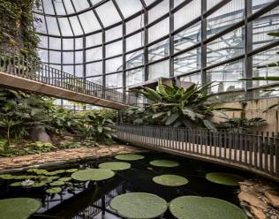
Figura 2. Jardín Botánico

Además, en el 2020 se publicó la Ley de Humedales Urbanos. Si bien, todas estas medidas consiguieron proteger más de 220.000 hectáreas de humedales, no dan abasto con la creciente problemática ambiental. Ya que, estos lugares son uno de los ecosistemas más amenazados y alterados debido al auge de la urbanización, la preocupante sequía, la contaminación hídrica con residuos químicos e industriales, la presencia de basurales clandestinos, la agricultura intensiva y prácticas similares. Figura 3 (ambiente, 2023)

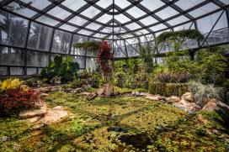
Figura 3. En Bogotá

Diseño:

La Naturaleza es un símbolo tan fundamental de Dios como Creador que se remonta al mismo Edén. Por lo tanto, es indispensable sustentarlo.

Todos estos recursos de este ecosistema que se ven envueltos se han dado de forma espontánea puesto que son para el servicio de Dios.

Entendiendo que es un lugar maravilloso y también agreste el embellecimiento del lugar o más aún preparar el lugar para ponerlo a disposición de jardín botánico no es tarea sencilla y se requeriría muchas manos ayudadoras. Es por esto que extendemos nuestra vocación al que esté dispuesto a ver cumplida una realidad que abarca a todos.

En este jardín botánico están puestas nuestras investigaciones, conservación y divulgación de las diversas especies.

Con estos argumentos ya indicados daríamos valides tanto tratados nacionales como internacionales en materia de la sustentabilidad de una forma holística comprometidos con las buenas prácticas agrícolas y con un horizonte hacia la innovación resguardando arbustos nativos de importancia recuperativa al medio ambiente.
Recuperar un espacio con características autosustentable y paisajísticos contribuyendo a la facultad de agronomía el uso investigativo y de conservación de especies tanto arbóreas como herbáceas nativas como endémicas con inflorescencia mellifera, corredores biológicos polinizantes y vinculación con el medio, por la absorción del co2 del bosquecito de eucalipto siendo una especie de las que más captura este tipo de gas , el uso de aceites esenciales, y la cubierta vegetal del borde del canal previendo su erosión.

La idea es poder transformar un basural que cuenta con una ubicación privilegiada en variables agroecológicas, el perímetro del lugar que está señalado para este propósito se encuentra por el norte la ladera del canal, hacia el noreste el tranque con planta acuática, y por el lado sur el bosquecito de eucalipto al costado sur de este mismo hay una red húmeda operativa, el área cuenta con 9.110 m2. Pero este proyecto cuenta con un largo y mediano plazo también se requiere tener el aprecio de la comunidad educativa, también se requiere un tipo de instrumento de fomento para el apoyo del proyecto.

Para comenzar se tendría que limpiar el área para demarcar el espacio donde irían los árboles.

Se tendrá que contratar una empresa de movimiento de escombros para su retiro, una empresa agrícola para movimiento de preparación de suelo y posterior plantación de árboles, plantas, arbustos etc, se habilita el SERC como el centro de operaciones para esto los sombraderos son indispensables para la ubicación de los árboles, plantas, arbustos etc. que se crearán, además allí se localizará una caseta de riego presurizado con programación de riego, más adelante como segunda fase, se pretende localizar un laboratorio para el reciclado de plantas medicinales y su extracción de distintos tipos de aceites esenciales por medio de alambiques, utilizando un sistema de anafre ecológico.

Todo esto irá con un enfoque de vinculación con el medio, propicio para su fin.

Es en plantar árboles en peligro de extinción y arbustos con inflorescencia con este enfoque lo plantío el Director de CONAF Don Adán Díaz, en el centro de Semillas, Genética y Entomología de CONAF, ubicado en Avenida Andrés Bello N°1.320 de Chillán, a cambio expresó su apoyo en obtener semillas del árbol conífero Ciprés macrocarpa que se ven en el frontis del Establecimiento Educativo (UNACH).

Es tener una guía visual de árboles y sus flores melíferas para investigación, reciclando las hojas para la observación del fitoquímico en el uso aceites esenciales de insecticidas dando un enfoque orgánico, además de la reproducción del polinizador Apis Mellífero.

Y se tratarán las semillas de Eucaliptus que se reciclen en el SERC para ser tratadas como medio de vinculación con el medio con el Director de CONAF Don Adán Díaz.

En la Universidad Adventista de Chile. Figura 4
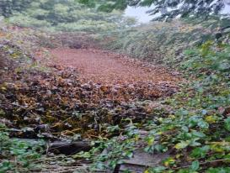
Figura 4. Sitio

tranque sin limpiar, ubicado en la foto satelital punta lado noreste. Figura 5

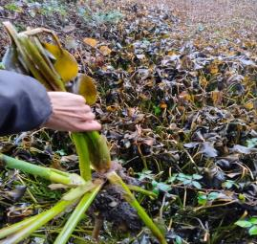
Figura 5. Planta acuática

Camino que da hacia un portón al interior de la universidad y lo que se ve al fondo ese techo es el recinto del SERC foto apuntando, lado punta este sur. Figuran 6 y 7

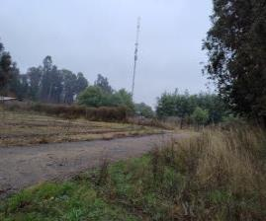 | 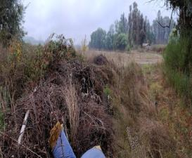
Figura 6. Sitio | Figura 7. Sitio

Escombros acumulados en una parte del lugar, hay mucho más plano.

Se ha observado que el eucalipto es uno de los árboles que absorbe más cantidad de co2 que otros es por eso el estudio dentro de este proyecto. (Figura 8)

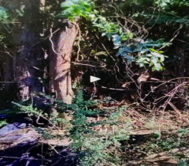
Figura 8. Imagen sacada del bosque de eucalipto

El dióxido de carbono (CO)

- Es una sustancia química.
- Compuesto formado por moléculas.
- Que cada uno tenga un átomo de carbono COvalente con doble enlace a dos.

Átomos de oxígeno.

Es incoloro y gas no inflamable y representa un componente importante de nuestra el aire del planeta.

El dióxido de carbono fue descubierto por un químico llamado Jan Baptista van Helmont, quien observó y estudió las diferencias entre el carbono dióxido y otros gases.

Los Eucalyptus
Son especies que suscitan gran interés para la forestación en diferentes partes del mundo, siendo E. globulus la especie de este género más ampliamente plantada en las regiones de clima mediterráneo (1). Esto se debe, principalmente, a que se distribuyen en una amplia gama de climas y suelos, a sus buenas aptitudes para la fabricación de papel de calidad y a su rápido crecimiento.

En Chile, la mayor parte de las plantaciones con Eucalyptus se ha realizado en terrenos de aptitud forestal, incluyendo aquellos que se encuentran desgastados y erosionados producto del prolongado mal uso que se les dio en la agricultura. Por la alta rentabilidad de su cultivo, también se ha forestado en algunos suelos agrícolas en la Depresión Intermedia. En diciembre de 2000 había en Chile 358.616 ha plantadas con especies del género Eucalyptus, es decir, 16.201 ha más que el año anterior Figura 9.

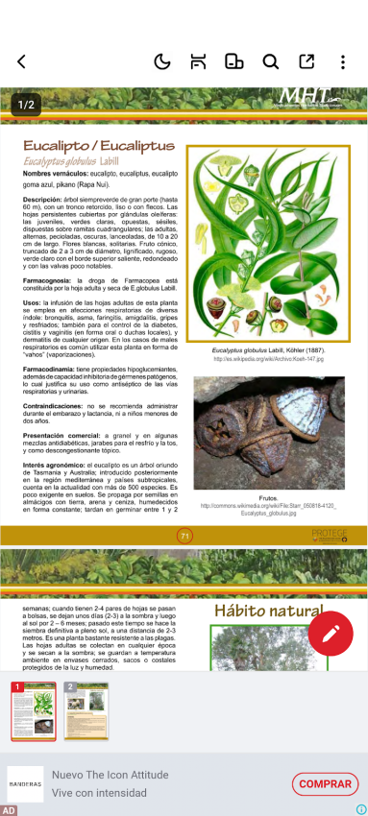
Figura 9. Eucalyptus

EUCALIPTO / EUCALIPTUS (Eucalyptus globulus)
Hojas adultas largas.

PROPIEDADES

Usos tradicionales:
- uso interno: afecciones de vías respiratorias altas tales como catarro, resfrío, faringitis o inflamación de amígdalas, bronquitis, gripe y asma; diabetes mellitus no insulino requirente (tipo II).
La infusión se prepara con 1 cucharada del vegetal para 1 litro de agua recién hervida; beber 1 taza 3 veces en el día.

- En enfermedades respiratorias se puede endulzar con miel. Para vahos (inhalaciones) preparar una decocción o cocimiento: 1 cucharada del vegetal para 1 litro de agua, calentar hasta la ebullición y luego inhalar varias veces mientras el vapor se desprende.

- uso externo: rinitis, cistitis, vaginitis. La misma infusión para uso externo en lavados.

- Efectos: antiséptico1, expectorante2, febrífugo3, hipoglicemiante4.

- Precauciones: no administrar durante embarazo y lactancia, ni a niños menores de dos años.
Puede disminuir los efectos de fenobarbital, sedantes, antiepilépticos y analgésicos.
No debe ser usado en dosis alta por personas con presión sanguínea baja. Los efectos secundarios más comunes son nausea, vómitos, diarrea, bronco espasmo, cefalea.
Estos productos tienen el carácter de auxiliares sintomáticos y no reemplazan lo indicado por el médico en el tratamiento de una enfermedad. Al consultar al médico, infórmele que está usando esta hierba medicinal. Evite su preparación en utensilios de aluminio.
- Otros antecedentes: su efecto antiséptico tiene alguna evidencia científica.
- Destruye gérmenes de la piel o mucosas.
- Favorece la expulsión de secreciones bronquiales patológicas.
- Baja la fiebre.
- Disminuye el nivel de azúcar en la sangre.

Cuán diferente sería el mundo si tomamos el ejemplo de estos nobles árboles que Dios creó antes que al hombre para nuestro ejemplo que silenciosamente toman lo malo de la atmósfera y lo transforman en oxígeno basado en Génesis 2:15.

Para comenzar se tendría que limpiar el área para demarcar el espacio donde irían los árboles. (Figura 10)

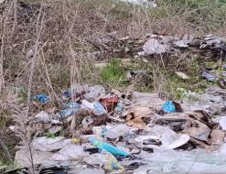
Figura 10. Imagen de dónde saca la basura

Aquí donde se encuentra los árboles para este proyecto. (Figuran 11 al 13)

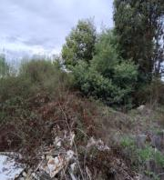 | 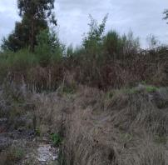 | 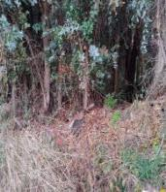
Figuran 11 al 13. Imagen de los Eucaliptus

En una brújula se encuentra las coordenadas como se ve en lo siguiente:

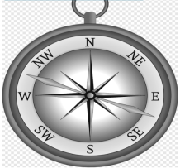
Figura 14. Brújula

Coordenadas Geo referenciales del lugar

Este sur Latitud….
Longitud…

Oeste sur Latitud…
Longitud…..

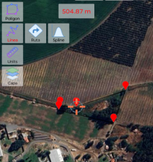
Figura 15.Coordenadas

Medición de presión en cabezal
Todo sistema de riego tecnificado debe considerar dentro del cabezal un manómetro para verificar la presión que entrega la bomba de riego. Además, se debe considerar manómetros fijos antes y después del sistema de filtrado (Figuran 16 y 17) con los cuales se puede chequear la presión de entrada y de salida y, conjuntamente, determinar el momento oportuno para la limpieza de los filtros, dado por un diferencial de presión del caudal de entrada y de salida mayor a 0,5 bar.

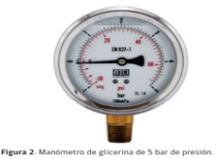 | 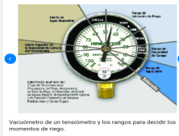
Figura 16. Presión de cabezal | Figura 17. Vacúmetro de un tensiómetro

Programación de riego
Por José María Peralta Ingeniero Agrícola INIA La Platina

GPS Satelital e imagen del área:
En cuanto, al GPS satelital como se muestra en las Figuran 18 y 20. Y la imagen del área en la Figura 19.
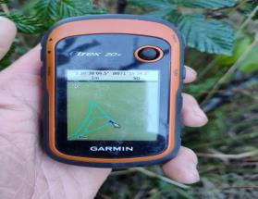 | 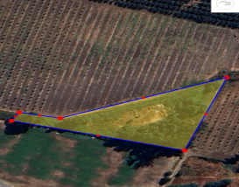
Figura 18. Imagen tomadas con GPS vía satélite | Figura 19. Imagen del área.

El primer punto que está hacia el lado derecho, abajo de la foto con dirección al SERC, se inició y se dio término a la contabilidad del área.

Allí se puede apreciar el bosque, el canal de regadío que pasa por el borde de arriba del perímetro y también un poco el tranque en el costado derecho hacia arriba.
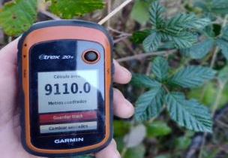
Figura 20. Imagen tomadas con GPS vía satélite

Entre las actividades ya realizadas, además del diseño y la sociabilización de la propuesta, se han adquirido plantas exóticas, se ha realizado la limpieza y marcación del terreno, además de la plantación de especies exóticas e instalación provisoria del sistema de riego.

Elaboran propuestas de soluciones sostenibles, como programas de reciclaje, campañas de concienciación o el diseño de un jardín comunitario.

Cotizaciones:
Cotización de empresas de movimiento de tierra y escombro utilizando una escaladora sobre oruga para sacar malezas y escombros, basura en general, si se puede organizar la misma tierra para tapar zanjas que hay en el lugar y hacer especies de camellones para paisajismo.

Cotizar empresa agrícola para preparación de suelo y su posterior plantación de árboles y arbustos

Cotizar caseta de riego presurizado con programador de riego para comprar el kc de las especies vegetables y lograr hacer cálculos de riego in situ.

Aceite esencial
Los insecticidas sintéticos son el método más utilizado para el control de insectos plaga, sin embargo actualmente se ha reportado desarrollo de resistencia y toxicidad para mamíferos. El aceite esencial de especies del género Eucalyptus ha mostrado resultados promisorios en el control de diversos insectos. El objetivo de esta investigación fue evaluar, en laboratorio, la composición química, toxicidad y efecto repelente del aceite esencial de Eucalyptus globulus y Eucalyptus nitens para el control de adultos de Sitophilus zeamais.

Concordando con la ley de medio ambiente
Ley Chile - Ley 21455 - Biblioteca del Congreso Nacional de Chile. La presente ley, establece un marco jurídico para hacer frente a los desafíos que presenta el cambio climático, con la finalidad de alcanzar y mantener la neutralidad de emisiones de gases de efecto invernadero al año 2050.

Ya que algunos de los objetivos de esta Ley son: garantizar el derecho a un medio ambiente sano, regular las acciones para la mitigación y adaptación al cambio climático, fomentar la educación, investigación, desarrollo y transferencia de tecnología e innovación y difusión en materia de adaptación y mitigación al cambio.
El uso de aceites esenciales de plantas aromáticas para el control de insectos plagas en las nueces como uso investigativo de forma innovadora en busca de nuevas alternativas de control contra plagas.

Plantas aromáticas con inflorescencias
Este bosque de eucalipto proporcionará antecedentes para correlacionarlo con otras especies por su absorción de co2.
Aceites esenciales por destilación se obtendrá del bosque para usarlos como medio de insecticida orgánico de bajo costo y otras investigaciones de sus componentes bioquímicos.
Semillas serán destinadas a la reproducción de árboles por parte de CONAF.
Y ciprés macrocarpo puesto a contribuir a las investigaciones científicas de mitigar el cambio climático. Figura 21.
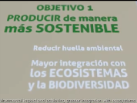
Figura 21. Cambio Climático

Se observará este humedal con respecto a su descenso de aguas por filtración ya que está a unos 40 metros del bosque, obteniendo resultados geofísicos.
Los arbustos con inflorescencia y los árboles donados por CONAF, serán mieliferos, de esta forma los polinizadores tendrán una reserva biológica donde podrán acudir, para a los huertos de nogal que están alrededor y cultivos de cérea (para su pronta polinización).

El contorno seria sustentable dando un enfoque de las bpa proporcionando un equilibrio inocuo de la biodiversidad del ecosistema en dónde al interior del bosque hay humedad. Y hacia el costado norte pasa el canal de regadío del sector, hacia el lado norte este, se encuentra el humedal y sus plantas acuáticas.

Trabaje como guarda Parque y me tocó pasar por el Jardín Mapulemu del Parque Metropolitano de Santiago, y pienso humildemente que este es un lugar que reúne la condiciones para un proyecto de Jardín Botánico por la biodiversidad que reúne. Al estar además rodeada de huertos agrícolas, especialmente de huertos de nueces, al agregar especies melíferos se darían más abundante el recurso de la polinización.

Creación

Presentación:

Impacto:

Anexo:

Código QR
Entre a la página por medio del código QR:
Figura 22


Con este código es para programar los cursos para estudiantes de la Enseñanza Media, segmentando por grupo de interés en cuanto a lo que se quiere lograr en el jardín. ¡Puede intentar entrar.

Código del Árbol
Figura 23
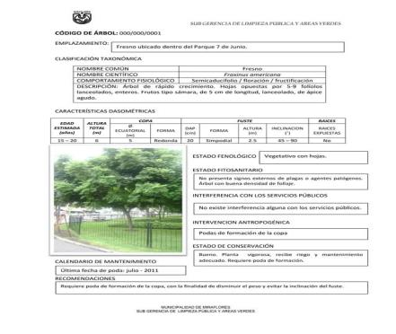

Bibliografía

ambiente, M. d. (2023). Ley de Humedales Urbanos 21.202 y su Reglamento. Obtenido de https://humedaleschile.mma.gob.cl/humedales-urbanos/#:~:text=El%2024%20de%20noviembre%20del,de%20proteger%20los%20humedales%20urbanos.
Bogota, J. B. (2024). Jardín Botánico se fortalece para Reverdecer a Bogotá. Obtenido de https://jbb.gov.co/jardin-botanico-se-fortalece-para-reverdecer-a-bogota/
Cambio Climatico. (2015). Obtenido de https://cambioclimatico.mma.gob.cl/negociacion-internacional/#:~:text=Acuerdo%20de%20Par%C3%ADs&text=Su%20objetivo%20es%20limitar%20el,de%201%2C5%C2%B0C.
Curso LIGHT Principios de Salud y Evangelismo. (2023).
Globalsuitesolutions. (s.f.). Obtenido de https://www.globalsuitesolutions.com/es/que-es-iso-26000/
IESE. (s.f.). Obtenido de https://www.iese.edu/media/research/pdfs/ST-0320.pdf
Tercera, L. (2024). MI parque. Obtenido de https://www.miparque.cl/es/estudio-de-la-conaf-establece-cuales-son-las-especies-que-mas-capturan-co2/
Vyhmester, G. E. (2012). Divinas maravillas. Argentina.
Webinar. (2022). Webinar. Obtenido de https://www.youtube.com/watch?v=SGCEmp8FnlM&ab_channel=MinisteriodelMedioAmbiente

